Eriksnäsin asukasyhdistyksen toimintakertomus
2015 syksy - 2016 syksy

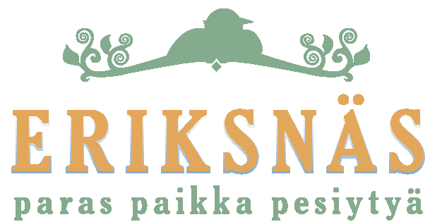

Tapahtumat
Yhdistyksen tavoitteena oli jatkaa aiempina vuosina muodostunutta käytäntöä tapahtumien järjestämisessä. Periaatteena on, että tapahtumat on sijoitettu ympäri vuoden tasaisin väliajoin. Yhdistys suunnitteli järjestävänsä seuraavat tapahtumat
- Uuden vuoden rakettien yhteislaukaisu vuodenvaihteessa 2015-2016
- Talvirieha tammikuussa 2016
- Kevätsiivous toukokuussa 2016
- Kyläjuhla elokuun lopussa 2016
Kaikki tapahtumat järjestettiin suunnitelmien mukaisesti ja niin talvirieha kuin kyläjuhlat olivat erittäin onnistuneet ja saivat kiitosta!

Kevyenliikenteen yhteydet ja muu kaavoitus
Yhdistys jatkoi aktiivista yhteydenpitoa ja vaikutusta kuntaan, jotta lopullinen pysyvä kevyenliikenteenyhteys saataisiin Eriksnäsistä Söderkullaan sekä alueen lähipalveluihin (esim. Nesteen huoltoasema). Yhdistys oli myös aktiivisesti mukana alueen muun kehityksen suunnittelussa, kuten kaavoituksessa, ja pyrki kehittämään alueesta viihtyisää ja luonnonläheistä asuinaluetta niin uusille kuin vanhoille asukkaillekin.

Muut asiat
Yhdistys teki aktiivista työtä myös muilla toiminta-alueilla jotka edistävät asukkaiden yhteistoimintaa ja viihtymistä Eriksnäsissä. Yhdistys mm.
- järjesti pelivuoroja Sipoonlahden koululla ja omalla Eriksnäsin pallokentällä
- huolehti luistelukentän jäädyttämisestä ja aurauksesta
- ylläpiti hiihtolatuja
- yhdistyksen soutuvene oli kyläläisten käytössä

